LA VOCAL O
Observa.
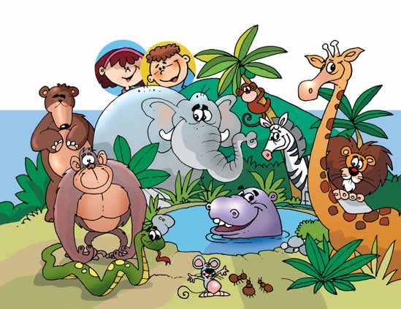

ACTIVIDADES

Responde a las preguntas.
- ¿Cómo se llaman estos animales?
- ¿Por qué se les llama “salvajes”?
- ¿Por qué el niño y la niña dirán “¡oooh!”?

Adivina que animales son.
- ¿Cuál es el animal que se baña con la trompa?
- De rama en rama y de salto en salto, llega a los árboles más altos.
- ¿Cuál es el animal que tiene rayas y no es cuaderno?
- Silenciosa, astuta y observadora, se acerca a su presa y… ¡la devora!
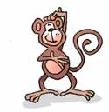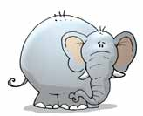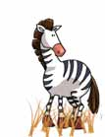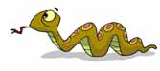

Juega a encontrar sonidos.
- Dicta palabras que empieza con la vocal o. Dicta palabras que termina en la vocal o.
- ¿En qué nombres de tus compañeros suena o?
Juega a veo, veo.

_Veo, veo
_ ¿Qué ves?
_ Veo objetos de la clase cuyos nombres suena o.

Señala la vocal o.

- Aprende esta rima y busca la vocal o.
Salió la o, salió la o
Y nunca más volvió.
Fue comer tamal
Y se engordó.

- Busca la o en los nombres.

Lalo
Sonia
Antonio
Mónica

- Recorta y pega objetos en cuyo nombre suene o.

Descubre que letra falta. Complétalos con letras móviles.

a
e
i
o
u

j

a
l
l

Marca con una X las palabras que tengan la vocal o.
a
n
o
mp

a
n
i
m

n
o
a
mmmmm

Escribe la vocal que falta.

__ído

__veja

__so

Colorea el recuadro donde se encuentra la vocal o, O.
A | e | O | u | E | a | i | o
i | U | a | e | o | u | I | A
A | u | o | i | E | e | u | O
i | I | u | A | a | o | U | e
o | A | i | u | a | o | E | u
u | O | a | I | e | i | o | U
a | o | u | A | e | o | E | i
a | O | i | e | I | U | a | o
e | a | E | u | i | A | o | O
I | a | u | A | U | o | i | e
O | a | i | u | E | e | i | U

